Uitwerkingen examen Algebra MULO-B 1955 Algemeen

Tijd 1uur
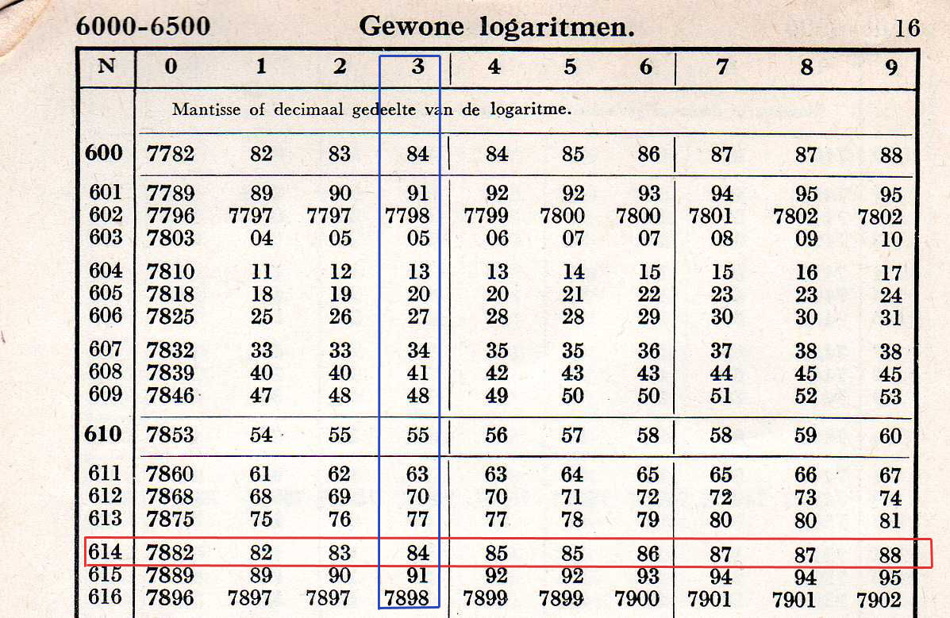
Opgave 1

Stel . We zoeken op in de logarithmentafel
En vinden , dus .
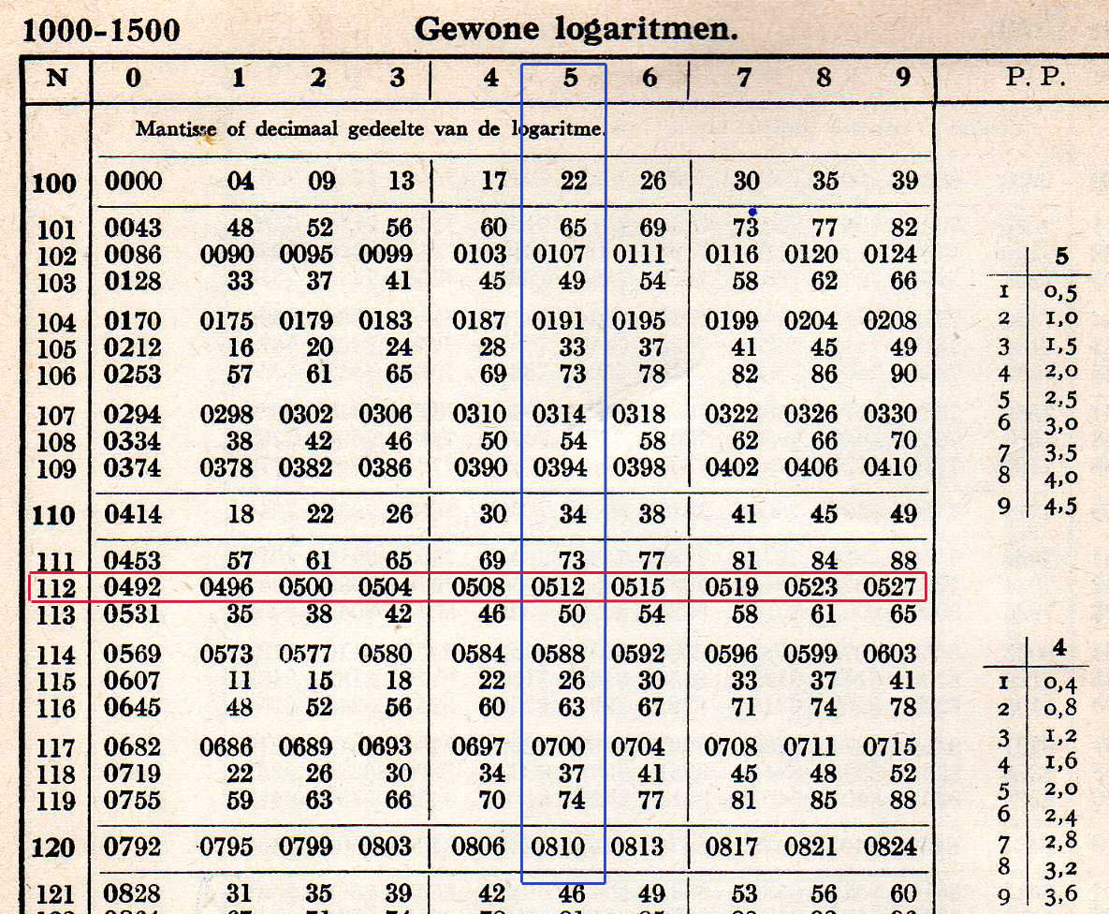
Met behulp van de logarithmentafel vinden we
.

Stel
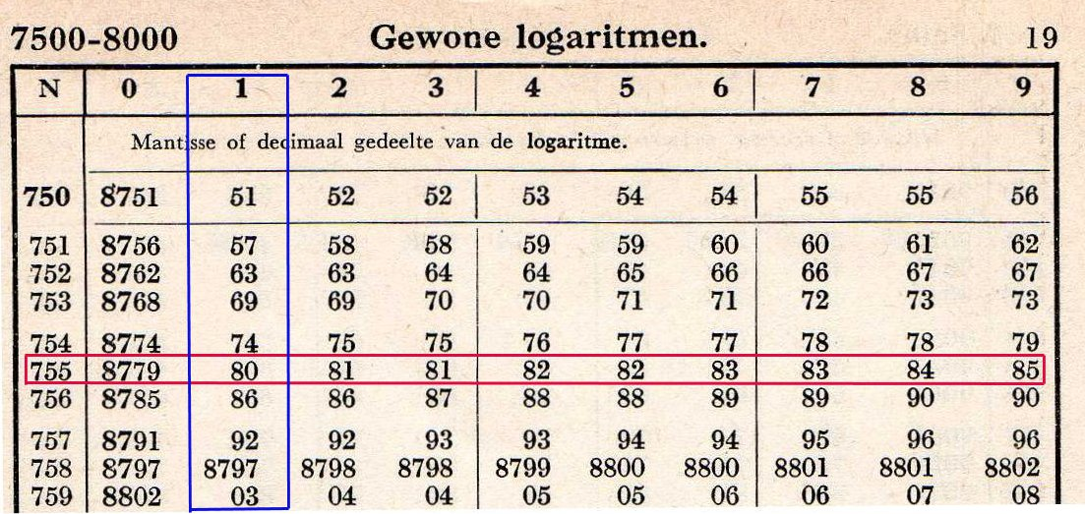
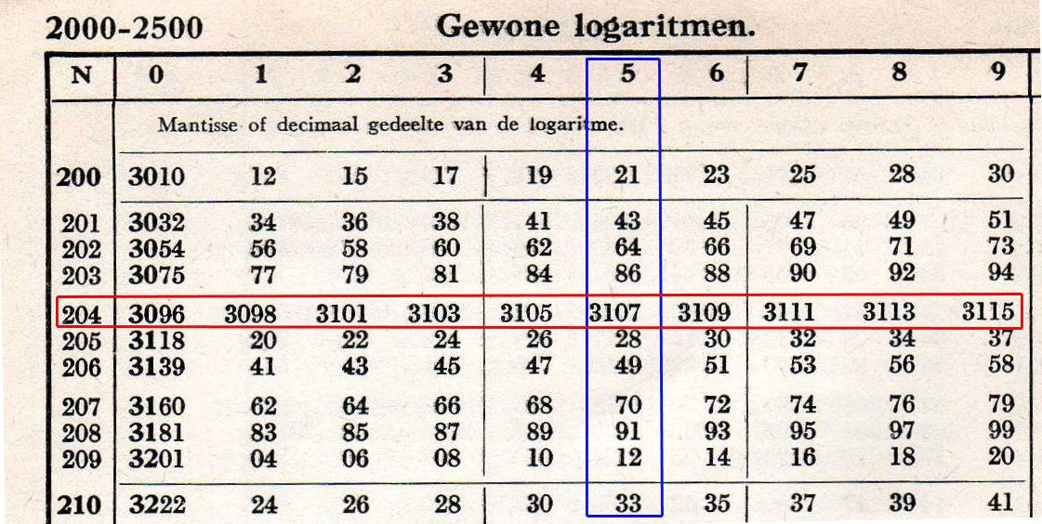
.
Met behulp van de logarithmentafel vinden we
.
We vinden dus

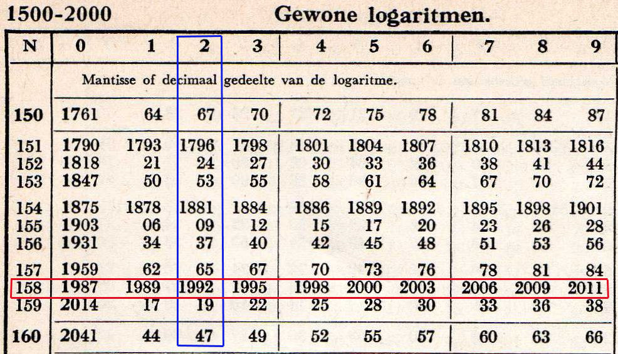
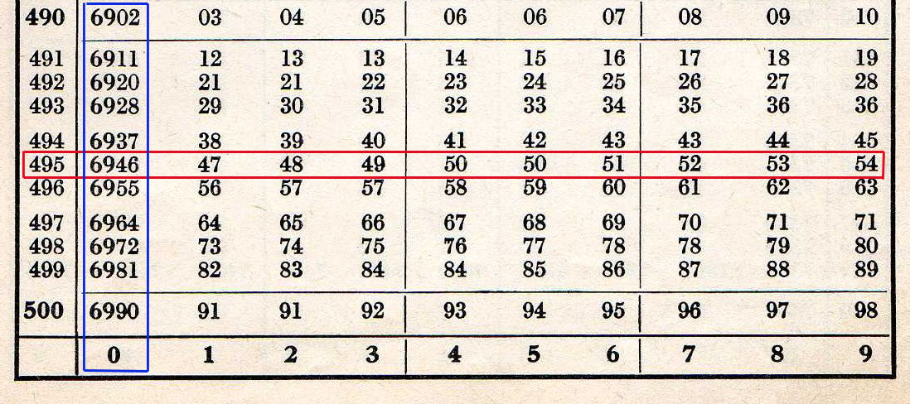
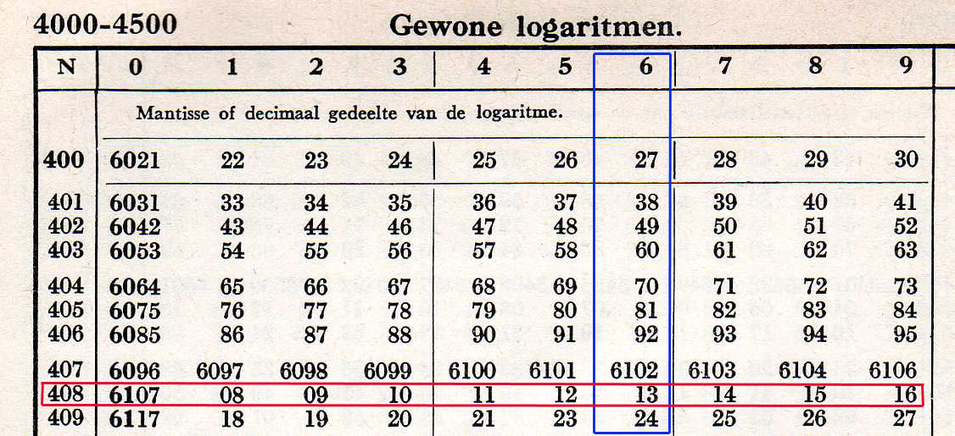
We vinden met behulp van de logarithmentafel .
Opmerking: met het rekentuig vinden we
.
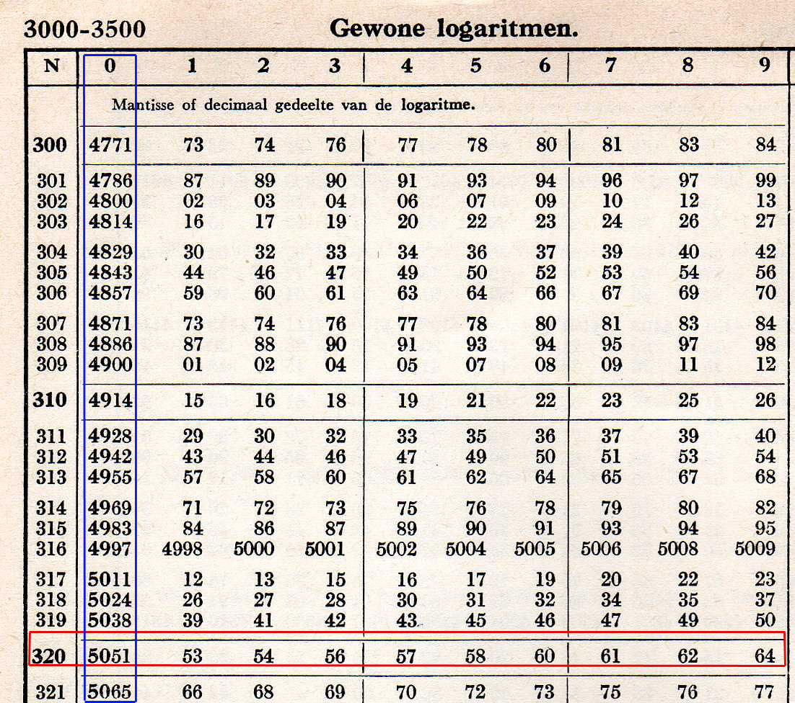

Opgave 2

Stel de termen van de meetkundige rij gelijk aan dan geldt (1).
De termen van de rekenkundige rij zijn dus . Nu geldt hiervoor (2).
Uit (1) en (2) volgt .
Uit volgt en dus de meetkundige rij 20, 60, 180 en de rekenkundige rij 20, 100, 180.
Uit volgt en dus de meetkundige rij 180, 60, 20 en de rekenkundige rij 180, 100, 20, geen verschil dus met de vorige rijen.
Voor het tweede gedeelte van de opgave geldt, dat de som van de nieuw te vormen rekenkundige rij gelijk is aan , dus . We moeten dus 10 termen toevoegen, dus moeten we tussen de bestaande termen 20 en 100 en tussen 100 en180 steeds 5 termen interpoleren..
We krijgen dan overigens de rij .

Opgave 3

Uit volgt en . Er geldt dus en dit is gelijk aan , dus

Opgave 4

.
We vinden dus voor x:
of

Opgave 5

Stel .
Voor noteren we .
We vinden voor en :
.
We vinden dus en .
Dus of eventueel

